1. 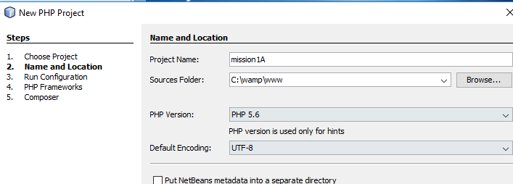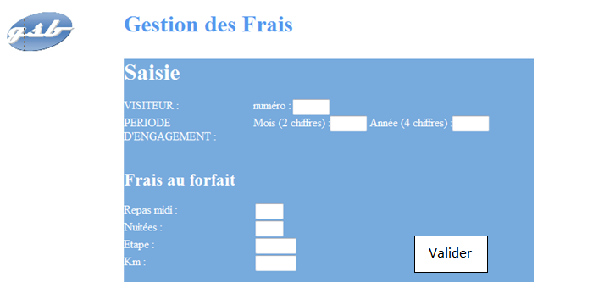Installation des tables de la base de données
2. Exécuter le script *gsb_frais.sql* de création des tables et d’insertion des lignes avec l’interface PhpMyAdmin

b) Tester dans phpMyAdmin la présence des lignes

**La mission**

A partir d’une page d’accueil de votre choix, votre mission consiste à réaliser formulaire de :

- saisie de frais de mission :

Type de frais

Contraintes :

* vous devez respecter l'architecture MVC et ajouter un lien vers le formulaire demandé :
* vous devrez respecter les dispositions présentées et utiliser un fichier css.

d

**Travail à faire**

- Ecrire le cas d’utilisation, voir l’exemple fourni en annexe 1

- Ecrire le code ;

**Annexe 1 : exemple de cas d’utilisation**

|  |  |  |
| --- | --- | --- |
| **PROJET :** Application web de gestion des frais | | **Description cas d’utilisation** |
|  |  | |
| Nom cas d’utilisation : Se connecter | | |
| **Acteur déclencheur :**  Visiteur médical ou Comptable | | |
| Scénario nominal :  * 1- Le système affiche un formulaire de connexion * 2- L'utilisateur saisit son login et son mot de passe et valide * 3- Le système contrôle les informations de connexion, informe que le profil Visiteur ou Comptable est activé, et maintient affichée l'identité du visiteur médical / comptable connecté. | | |
| **Exceptions :**   * 3-a : le nom et/ou le mot de passe n’est pas valide  3-a.1 Le système en informe l’utilisateur ; retour à l'étape 1 * 4- L’utilisateur demande à se déconnecter * 5- Le système déconnecte l’utilisateur | | |